DOCUMENTO OFICIAL DO PROJETO

Nome do Projeto: **Studio Love Beauty**

Desenvolvedor Web: **Luis Febro.**

Contratante(s): **Fabiano Lima e Adriane Felix**

Data Inicial: 10/12/19

Data Término Previsto: 29/12/19

SUMÁRIO:

1. Informações gerais do projeto;
   1. Site Oficial;
   2. Cores Primárias;
   3. Páginas;
   4. Anexo – Diagrama Sistema Salão;
2. Etapas do Projeto;

2.1 Documentação e Planejamento;

2.2 Etapa 1 – Tarefas;

2.3 Etapa 2 – Tarefas;

2.4 Etapa 3 – Tarefas;

3. Orçamentos, formas de pagamento e suporte;

3.1 Orçamento final;

3.2 Pagamento;

3.3 Formas de Pagamento;

3.4 Suporte Técnico;

4. Principais Tecnologias, Técnicas e Arquitetura do projeto;

4.1 MERN Stack;

4.2 Principais Pacotes/Bibliotecas;

a) Frontend;

b) Backend;

4.3 Categorias Relevantes;

5. Links do projeto;

1. INFORMAÇÕES GERAIS DO PROJETO:

==1.1 Site Oficial==

<https://studiolovebeauty.com.br>

* Nota: a disponibilidade deste link será verificada durante o processo de adesão do domínio via RegistroBR. Caso não esteja disponível, o contratante será avisado a fim de trocar para um outro endereço de domínio.

==1.2 Cores Primárias==

* Preto Dark (código #232528);
* Rosa Pink (código #e84393);

==1.3 Páginas==

* Página Principal: Página de Cadastramento com CPF monstrando os pontos de fidelidade - ganhos e acumulados - após login.
* Página do Cliente com informações de pontos de fidelidade, opção para agendar serviços - admin é avisado por email;
* Página Privada Admin Financeiro com controle de entradas e saídas diários e mensais; quadro com todos os agendamentos dos clientes.
* Página Privada Admin Painel de Controle com sessão de usuários cadastrados e agendamento de serviços, ajustes do site;
* Nota: O checklist do projeto é uma ferramenta para identificar todas as principais necessidades e desenvolver considerando todos os pontos. A sessão de controle de estoque não inclui no prazo e orçamento estipulado.

==1.4 Anexo - Diagrama do sistema salão==

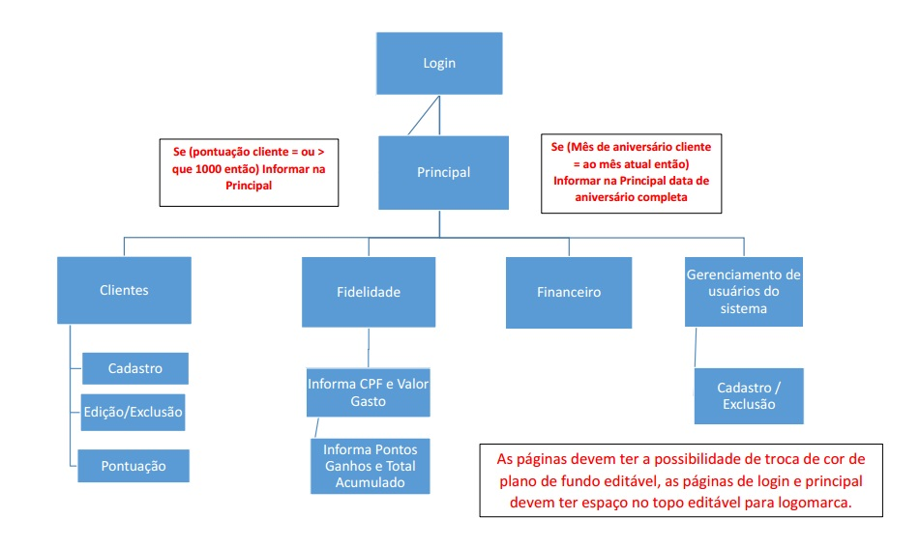

2. ETAPAS DO PROJETO:

==2.1 Documentação e Planejamento ==

Data Inicial e Término: 10/12/19

==2.2 Etapa 1 - Tarefas==

Data Início: 11/12/19

Etapa 1 - Passo Inicial: Configuração e Instalações essenciais - Frontend and Backend.

Etapa 1 - Passo: Configuração dos link: source code e quatro de tarefas Kanban via Github, e site Temporário via Heroku.

Etapa 1 - Passo: Preparação de Logomarca para layout e geração de FavIcon.

Etapa 1 - Passo: Criação Inicial do layout site da barra de navegação e rodapé, e páginas usuário/admin.

Etapa 1 - Passo: Configuração Email do projeto para APIs e seus envios.

Etapa 1 - Passo: Criação de Interface Login/Registro de usuário/admin, sistema Fullstack com token de autorização JWT e autenticação.

Etapa 1 - Passo: Página Painel de Controle parte inicial - criação: sessão clientes cadastrados (cadastro, Edição e Exclusão) com informações dos seus pontos de fidelidade acumulados.

==2.3 Etapa 2 - Tarefas==

Data Início Previsto: 17/12/19

Etapa 2 - Passo Inicial: Página Usuário - desenvolvimento e integração completa;

Etapa 2 - Passo: Página Painel de Controle: sessão ajustes do site com opções para mudar a cor do fundo e atualizar logomarca do site.

Etapa 2 - Passo: Página Financeira - desenvolvimento e integração completa;

==2.4 Etapa 3 - Tarefas==

Data Início Previsto: 23/12/19

Etapa 3 - Passo Inicial: Página Painel de Controle - criação: sessão agendamento serviços;

Etapa 3 - Passo: Página Painel de Controle parte final - acabamento e revisão sessão serviços e usuários.

Etapa 3 - Passo Final: Revisão do projeto, solução problemas técnicos da etapa; se algum, testes gerais, ajustes de design, deployment para produção.

Notas:

* descrição detalhada de cada tarefa é mostrada nos relatórios ao final de cada etapa.
* As tarefas descritas aqui estão disponíveis do Kanban Boards em Português no link no capítulo de Links abaixo.
* O contratante do projeto recebe, ao final de cada etapa, um relatório das implementações em detalhe das etapas divulgadas neste documento. Ao total, são 3 deles.

3. ORÇAMENTO, FORMAS DE PAGAMENTO E SUPORTE:

==3.1 Orçamento Final==

R$ 400.

==3.2 Pagamento==

* O pagamento é por etapa de desenvolvimento - "step-pay" dividido em 2 vezes de R$200 para este projeto.
* O período de pagamento da primeira parte é durante a etapa 2 do projeto.

Nota: A etapa 3 só é iniciada quando a primeira parte do pagamento estiver quitada.

* A última parte do pagamento pode ser realizada durante a etapa 3 ou ao final do projeto após o envio do último relatório.

==3.3 Formas De Pagamento==

* Transferência bancária: dados enviados via Whatsapp.
* Por Boleto: o contratante recebe por email assim que iniciar a etapa 2.
* Por cartão: um link para fazer a transição é também enviado por email através da prestadora de serviço Juno, o pagamento tem um acréscimo de 3% para taxas bancárias.
* O contratante pode escolher formas diferentes de pagamento se desejar. Preferencialmente, informar a forma de pagamento durante a etapa 1 do projeto.

==3.4 Suporte Técnico==

O projeto possui 6 meses de suporte técnico após a data de término do projeto para as funcionalidades já implementadas e descritas neste documento.

4. PRINCIPAIS TECNOLOGIAS, TÉCNICAS E ARQUITURA DO PROJETO:

== 4.1 MERN Stack ==

As tecnologias principais do projeto são do MERN STACK. Stack é o conjunto completo de determinada tecnologia. Existem outras como MEAN, LAMP, WAMP...

MERN é um acrônimo para MongoDB, Express.js, React e Node.js.

* MongoDB - é o banco de dados mais popular do tipo NoSQL que utiliza a síntaxe Javascript para gerenciar dados de forma escalável e flexível. O nome "mongo" vem da palavra inglesa "humongous" que significa enorme.
* Express - trabalha como framework do Nodejs. Dá mais opções para programar com NodeJs.
* React - é uma tecnologia no formato de biblioteca desenvolvida pelo Facebook usada para criar sites com desempenho aprimorado com foco em componentes independentes e modularidade, ou seja, dividir em pequenos arquivos para melhor manutenção, escalabilidade e reutilidade do aplicativo. Tudo carrega apenas uma vez.
* Node.js - É um servidor que possibilita rodar a

linguagem browser Javascript em um servidor.

==4.2 Principais Pacotes/Bibliotecas==

==a) Tecnologias FrontEnd==

//DE DESIGN//

* Styled Components - é a tecnologia que possibilita unir a folha de estilo com Javascript com a sintaxe JSX.
* Material UI - Pacote de design padrão Google para componentes React.
* Bootstrap - completa alguns estilos essenciais como posicionamento e estilos de elementos.
* Animate.css - biblioteca de animações.

//

* Axios - comunica o Frontend com o servidor por meio de requerimentos HTTP.
* Easy Peasy - conecta com Redux para gerenciamento de estados e ações dos componentes.
* React Router Dom - responsável pelos links, redirecionamentos, históricos das páginas.
* Moment - cuida do tempo e horários do site.

==b) Técnologias BackEnd==

* Dotenv - protege chaves sensíveis como tokens e APIs do projeto com meio das chamadas variáveis de ambiente.
* Formidable - auxilia no "upload" de multimídias, principalmente imagens.
* Jsonwebtoken - autoriza o usuário cadastrado a acessar o site. É ele que cuida da verificação do usuário para ficar logado por sessões de acesso.
* Bcryptjs - permite criar tokens únicas e seguras para os usuários do banco de dados.
* Mongoose - conecta o projeto com MongoDB.
* SendGrid e Nodemailer - principais provedores de envio de email.
* CORS - garante a troca de dados entre as APIs de diferentes sites.
* UUID - gerador de token para usuários.

Nota: outros pacotes serão adicionados ao longo do projeto de acordo com a necessidade do projeto. Assim como algoritmos com Javascript Vanilla para soluções específicas de alguma funcionalidade disponíveis na pasta src/utils.

==4.3 Categorias Relevantes==

* Gerenciador de ações e estados componentes do Layout: Redux.
* Arquitetura Principal Servidor: MVC Design - modelo, visualização e controlador.
* Editores:
* Texto: Sublime Text - software usado para programação do projeto;
* Imagens: Gimp/Photoshop - eventuais edições para ajustar ao layout do site;
* Vídeos: ScrRecorder - eventuais demonstrações de uso de funcionalidade em vídeo.
* Versionamento do Projeto: Git/Github - hospedagem e versionamento de cada atualização do projeto.
* Provedores de Email: Send Grid e Nodemailer.
* Hospedagem: Heroku (arquivos e servidor);
* Infraestrutura web: Cloudflare (desempenho e segurança - certificados, https, CDN distribuidos localmente

5. LINKS OFICIAIS:

* Link onde é feito o gerenciamento e acompanhamento do progresso das etapas do projeto com modelo Kanban Boards (português):

<https://github.com/users/luisFebro/projects/6>

* Link do projeto temporário já funcionando:

<http://studio-love-beauty.herokuapp.com/>

* Link do source code contendo todos os arquivos e versionamento (inglês):

<https://github.com/luisFebro/studio-love-beauty>

Notas: O endereço oficial do projeto estará disponível a partir da etapa 2.

Nota final: Este projeto pode ser atualizado ao longo do projeto de acordo com as solicitações do contratante.

Por: Luis Febro - Projetos web.

Documento emitido em 10/12/19.